ورقة عمل رقم (4 ) / كواكب النظام الشمسي

العلوم
السابع(أ/ب) /9/2025

يتوقع من الطلبة الأهداف التالية :
1- التعرف على مكونات النظام الشمسي - و كواكب النظام الشمسي ، تعاقب الليل والنهار والفصول الأربعة .
2- تصنيف الكواكب الى كواكب داخلية وكواكب خارجية وخصائص كل منها.
السؤال الأول : املأ الفراغات بما يناسبها فيما يلي :
1- مما يتكون النظام الشمسي ؟
--------------------------------------------------------------------------------------------------------------------
2- عدد الكواكب التي تدور حول الشمس ----------------------------------------------------------------
3- شكل مدارات الكواكب حول الشمس -------------------------------------------------------------------
4- يسمى المسار المغلق الذي يسلكه جسم في الفضاء وهو يدور حول جسم اخر مفهوم لـ-----------------------------.
5- الخط الوهمي الذي يصل بين قطبيها الشمالي والجنوبي ويمر بمركزها ويميل بزاوية مقدارها (23.4) درجة عن الخط العمودي مفهوم --------------------------------------------------------------------.
السؤال الثاني : تمعن الشكل الاتي وأجب عما يليه من أسئلة :
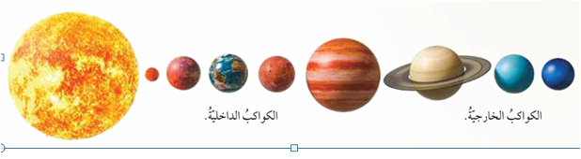
6
7
8
5
4

3
2
1
1- حدد أسماء الكواكب على الصورة .
2- حدد الكواكب الخارجية(الأبعد عن الشمس ) والكواكب الداخلية(الأقرب الى الشمس ).
الكواكب الداخلية ----------------------------------------------------------------------------------------------------
الكواكب الخارجية ---------------------------------------------------------------------------------------------------
3- أقرب الكواكب الى الشمس --------------------------وأبعد الكواكب عن الشمس ----------------------------------

السؤال الثالث :- أعط أسباب لكل من العبارات التالية .
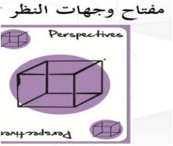
1- الكواكب الداخلية تسمى بالكواكب الصخرية .
--------------------------------------------------------------------------------------------------------------------
2- لاتتصادم الكواكب مع بعضها البعض .
-------------------------------------------------------------------------------------------------------------------
3- الكواكب الخارجية تسمى بالكواكب الغازية .
--------------------------------------------------------------------------------------------------------------------
4- الأرض والقمر يدوران حول الشمس مسار مغلق .
--------------------------------------------------------------------------------------------------------------------
السؤال الرابع :-
قارن بين الكواكب الداخلية والخارجية حسب الجدول الاتي .
الكواكب الخارجية | الكواكب الداخلية | المقارنة من حيث
 |  | موقعها بالنسبة الى الشمس
 |  | الحجم
 |  | الكثافة
 |  | التركيب
 |  | سرعة الدوران حول نفسها
 |  | عدد الأقمار
 |  | الحلقات
 |  | اسماء الكواكب

ملاحظات :
** يعتمد التغير في عدد ساعات الليل والنهار على ميل محور الأرض الذي يؤثر بوصول الشمس الى الأرض.
في فصل الصيف يزداد طول النهار ويقصر طول الليل ، في الشتاء يقصر النهار ويزداد طول الليل .
عندما تكون منطقة مقابلة للشمس نهار وعندما لا تكون مقابلة للشمس ليل .
ما الذي يؤدي الى تغير زاوية سقوط الأشعة الشمسية على سطح الأرض ؟
بسبب ميل محور الأرض وثباته وتغير وضعية الأرض في مدارها .
السؤال الخامس : بعد دراستك تعاقب الليل والنهار وتعاقب الفصول الأربعة أجب عما يلي :
1- ينتج تعاقب الليل والنهار من ---------------------------------------------- كل -------------------------- ساعة.

2- ينتج تعاقب الفصول الأربعة من --------------------------------------------- كل --------------------------- يوم .
السؤال السادس : حدد مدة ودرجة كل مما يلي :
السنة الكبيسة ---------------------------------------------------.
السنة الشمسية -------------------------------------------------.
درجة ميل محور الأرض ----------------------------------------.

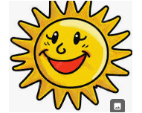
انتهت ورقة العمل
قسم العلوم
معلمتا المادة :منال العتيلات & سهى المدانات

